FASES REQUERIMIENTO DE SOFTWARE

1. DESCRIPCION GENERAL DEL REQUERIMIENTO 2
2. FASE DE FORMALIZACIÓN 3
3. ANALISIS DE REQUISITOS Y REQUERIMIENTOS 4
5. LEVANTAMIENTO DEL REQUERIMIENTO DETALLADO 8
6. DISEÑO DE LA ARQUITECTURA DE SOLUCION 10

DESCRIPCION GENERAL DEL REQUERIMIENTO

PROYECTO | Abogabot
Nombre Requerimiento: | Formulario demandas
Fecha Solicitud: | 22/02/2022
Responsable(s) Solicitud: | Pedro Garza
Dependencia(s) Solicitante: | Frontend
Responsable Funcional designado por el equipo de desarrollo de software: | Pedro Garza

FASE DE FORMALIZACIÓN

Descripción de la Solicitud
Usuario Solicitante
- Es un despacho de abogados que quiere automatizar las demandas de sus clientes, esto lo harán a través de una página web llenando un formulario.
- Al momento de llenar el formulario se manda al proceso de pago para finalizar la transacción.
- Para dar seguimiento a su demanda, el cliente crea una cuenta en la plataforma y verá el seguimiento de cada una de las actualizaciones del proceso legal.
- El administrador del sitio recibe la notificación de una nueva demanda y con los datos llenados del formulario se crea automáticamente el documento legal en formato word para empezar el proceso.
- El administrador recibe el pago y debe de ser capaz de verlo en un dashboard para ver la cantidad de ingresos recibidos.
- El administrador actualiza el proceso de la demanda y agrega comentarios en cada paso del proceso.
- Al usuario le llegan correos de notificación para saber el avance de su proceso.
- La página debe de ser responsive para poderla ver desde el celular.
- La preferencia de colores del cliente es azul marino y blanco, pero acepta propuestas.
Líder Funcional
Crear un formulario en una pagina web, para automatizar las demandas creadas por los clientes.
Despues de llenado del formulario la pagina nos debe redirigir a el proceso de pago para finalizar la transacción.
Para dar seguimiento a la demanda, el cliente debe crear una cuenta en la plataforma en donde vera el seguimiento y cada una de las actualizaciones del prceso legal.
Debe haber usuarios administradores del sitio que reciben una notificación cuando hay una demanda nueva, la notificación incluye los datos del formulario en formato word.
El administrador también recibe el pago y debe de verlo en un dashboard para ver la cantidad recibida.
El administrador es responsable de actualizar el proceso de la demanda y agregar comentarios en cada paso del proceso.
El usuario recibe correo de notificación cuando hay una actualización en su proceso.
La pagina debe de poder ser responsive para web y mobile.
Preferencia de colores: azul marino y blanco

FIRMAS DE ACEPTACIÓN:

________________________________ _______________________________
Nombre Responsable Solicitud Nombre Líder OTI
Dependencia Solicitante Oficina Tecnologías de la Información

ANALISIS DE REQUISITOS Y REQUERIMIENTOS

Fecha Inicio | 28/02/2022 |  | Fecha Final | DD/MM//AAAA
Modelamiento de Negocio
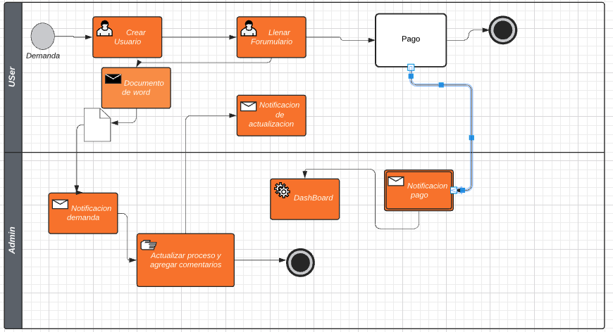
Términos de Referencia
Alcance de la solución | Esta solución debe de automatizar solo la forma en que se lleva el proceso de demanda.  Incluyendo la creación de formulario que debe ser llenada por el usuario y también la finalización de la transacción haciendo el pago.  Los administradores deben de poder actualizar el proceso de la demanda y ver los pagos por los usuarios.
Requerimientos Funcionales y criterios de aceptación y | Creación de formulario.  Usuario debe de recibir notificación de actualización en su proceso.  Hacer pago para terminar transacción  Administradores deben de recibir información del formulario en Word.  Administradores deben de poder ver los pagos.  Administradores deben de poder actualizar el proceso y poner comentarios.
Requerimientos no Funcionales y de calidad | Colores azul marino y blanco.  Pagina web debe de ser responsiva para web y mobile.
Requisitos Técnicos | Tipo de Desarrollo | x Web Escritorio x Móvil Servicio Web  Servicio Windows Otro:__________________
Requisitos Técnicos | Base de Datos | Oracle  SQL Server  MySQL  MongoDB  Otro:__________________ |  |  | Versión  _______  _______  _______  _______  _______  _______
Requisitos Técnicos | Lenguaje | C#  VB  PHP  Java  X JavaScript  Otro:___________________ |  |  | Versión  _______  _______  _______  _______  _______  _______  _______
Viabilidad Técnica | Luego de adelantado el análisis de los requisitos y requerimientos es viable proponer una solución técnica para esta solicitud: SI ( ) NO ( )

